T-code : ZARF001

Doc. 6100002130

User ระบุที่อยู่ในเอกสาร ใน Texts เอง

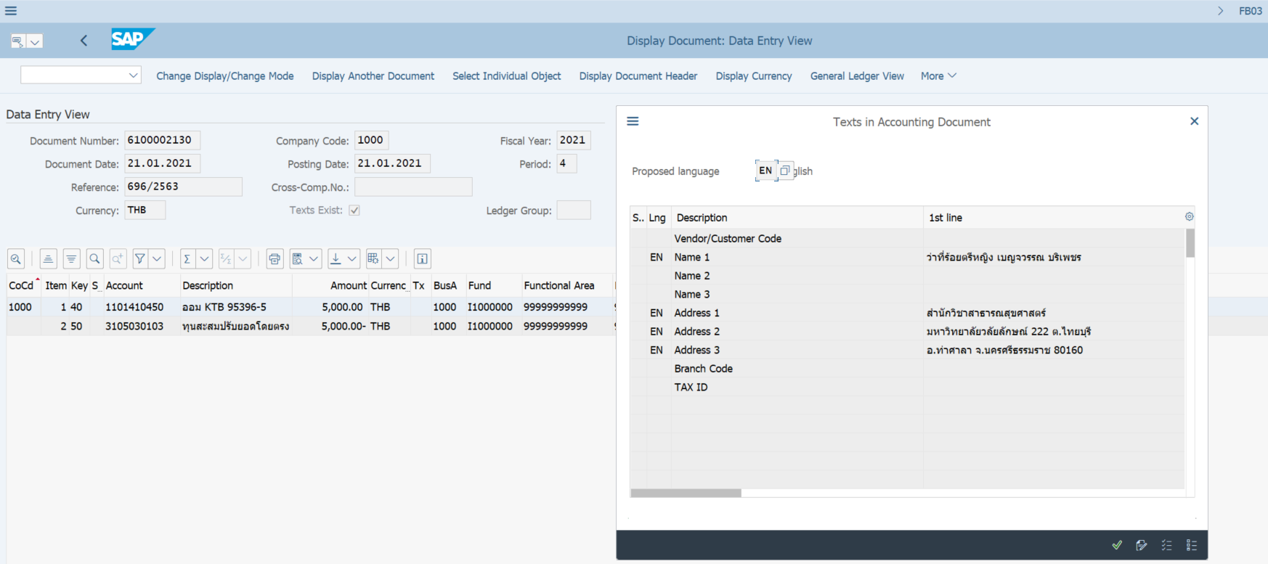

จากนั้นนำเลขที่เอกสาร ไปพิมพ์ใบเสร็จรับเงิน/ใบกำกับภาษี T-code : ZARF001 ที่อยู่ในใบเสร็จแสดงซ้ำ

